Colegio Américo Vespucio
4° Básico / Lenguaje/PIE
LMVM/2020

Guía de aprendizaje Lenguaje
Cuarto Básico A

Nombre | Curso | Fecha
 | 4° A | _______ / _______ / ______

- Lee el siguiente texto: La Historieta y contesta las preguntas.
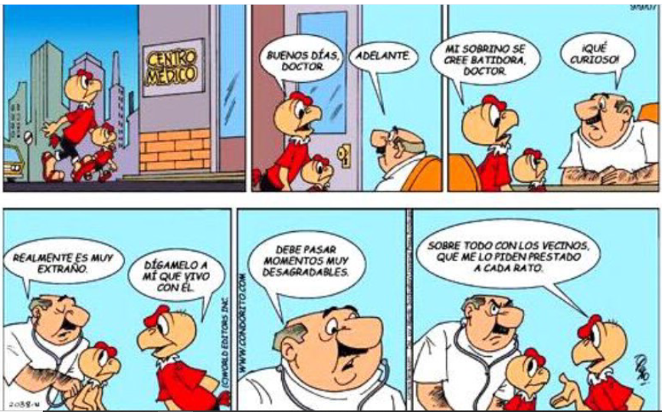

- El texto anterior es:  - Un cuento  - Una historieta  - Un afiche  - Un aviso | - El propósito comunicativo del texto es:  - Narrar una historia entretenida  - Explicar una situación.  - Expresar sentimientos.
- ¿Quién acompaña a Condorito?  - Un amigo  - Su hijo pequeño  - Su sobrino  - El doctor | - ¿Por qué Condorito está preocupado?  - Porque cree que su sobrino está enfermo  - Porque les tiene miedo a los médicos  - Porque no tiene dinero para pagar la consulta
- ¿Qué le ocurre al sobrino de Condorito?  - Le duele la espalda  - Cree que es una batidora  - Le molesta ir al doctor | - ¿En qué ambiente o lugar ocurre la historia?  __________________________
- ¿Conoces un personaje de historieta
¿Cómo es, descríbelo?

Historieta: Historia narrada mediante palabras y dibujos. Al igual que otras narraciones, posee una secuencia narrativa con inicio, desarrollo y desenlace. Además, posee elementos característicos como: Cuadro o viñeta- Dibujo- Globos- Texto- Onomatopeya.

